УДК 621.3

О СООТВЕТСТВИИ НАЦИОНАЛЬНЫХ И ЕВРОПЕЙСКИХ СТАНДАРТОВ ПО ВЗРЫВОЗАЩИТЕ РУДНИЧНОГО ЭЛЕКТРООБОРУДОВАНИЯ

Рак Н.А., студент; Рак А.Н., к.т.н., доцент
(Донецкий национальный технический университет, г. Донецк, Украина)

В ходе выполнения технологических процессов в горнодобывающей промышленности возможно образование взрывоопасной атмосферы, например, в результате присутствия взрывоопасной атмосферы или пыли. В связи с этим при эксплуатации электроустановок в потенциально взрывоопасных условиях требуется соблюдать соответствующие правила.
В соответствии с ГОСТ 12.2.020-76 взрывозащищенное электрооборудование подразделяется по уровням и видам взрывозащиты, температурным классам. Кроме того, существует разделение на группы и подгруппы по областям применения: рудничное (группа I) и не рудничное (группы II, IIA, IIB, IIC).
В Украине принята следующая маркировка рудничного взрывозащищенного электрооборудования (в указанной последовательности):
знак уровня взрывозащиты (РП, РВ, РО)
знак Ex , указывающий на соответствие электрооборудования стандартам на взрывозащищенное электрооборудование
знак вида взрывозащиты (*, И, П, М, К, С, А)
знак группы электрооборудования согласно учета короткого замыкания
знак группы электрооборудования по области применения (I)
Пример маркировки:
РП | Ex | Иа | 1В | I
1 | 2 | 3 | 4 | 5
Описание значений
1 | Уровень взрывозащиты
1 | РП | Повышенной надежности против взрыва
1 | РВ | Взрывобезопасное электрооборудование
1 | РО | Особо взрывобезопасное электрооборудование
3 | Вид взрывозащиты
3 | * | Взрывонепроницаемая оболочка
3 | И | Искробезопасная электрическая цепь, в зависимости от уровня взрывозащиты:  РО – Иa  РВ – Иb  РП - Иc
3 | К | Кварцевое заполнение оболочки с токоведущими частями
3 | М | Масляное заполнение оболочки
3 | С | Специальный вид взрывозащиты
3 | П | Защита вида "e"
3 | А | Автоматическое защитное отключение
4 | Группа электрооборудования согласно учета короткого замыкания
4 | 1B | Без учета дугового короткого замыкания
4 | 2B | С учетом дугового КЗ: U= 100-200B, I= 100-600A
4 | 3B | С учетом дугового КЗ: U= 220-1140B, I>100A
4 | 4B | С учетом дугового КЗ: U>1140B, I>100A
5 | Группа электрооборудования по области применения  Категории взрывоопасных смесей
5 | I | Рудничное, для подземных выработок, шахт и рудников. Рудничный газ, метан

Примеры маркировки взрывозащищенного электрооборудования, предназначенного на экспорт, в соответствии приведены с ГОСТ 12.2.020-76 приведены на рис.1
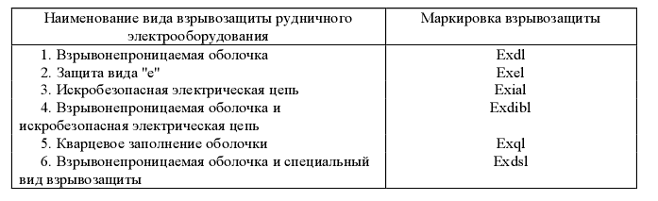
Рисунок 1- Примеры маркировки взрывозащищенного электрооборудования, предназначенного на экспорт
В соответствии с директивой Евросоюза 94/9/EC с 01 июля 2003 года вводится новый стандарт АТЕХ, который заменит старую классификацию CENELEC и вводится в действие на территории европейских стран.
Классификационную маркировку взрывозащищенного оборудования по АТЕХ рассмотрим на следующем примере:

Маркировка взрывобезопасности рудничного электрооборудования
1 | 2 | 3 | 4 | 5 | 6
 | М1 | EEx | d | іа | І

1. Взрывозащищенное оборудование имеет сертификаты одной из испытательных лабораторий стран ЕС. Ex в шестиграннике - маркировка взрывозащищенного оборудования по АТЕХ.
2. М1(М2) – степень надежности электрооборудования;
3. Е - согласно евронормам (требования CENELEC); Ex - взрывозащищенное оборудование.
4. d – взрывонепроницаемая оболочка.
5. iа - искробезопасная электрическая цепь.
6. І - область применения (для шахт).
Как видим ГОСТ 12.2.020-76 полностью соответствует европейским требованиям, но его требования более конкретны.

